Mano 2020/2021 m. tikslas😊
Užsiprogramuok sėkmei!
...........................................
💼
Mano sėkmės kodas🌞
Aš galiu.....................
Aš esu.......................
Man padės 3 mano stiprybės👍🏿
1.
2.
3.
👩Jei iškils sunkumų kreipsiuosi į....
.....................................................
Ką padarysiu dėl savo tikslo..👓
...........................................
...........................................

Kiek stipriai noriu pasiekti tikslą💐
(įvertink nuo 1 iki 10 ir įrašyk)
🌲 | 🌳 | 🌴 | 🌱 | 🌿 | 🍀 | ☘ | 🎋 | 🌙 | 🌞

Kas tau gali sutrukdyti siekti tikslo? Užrašyk ant balionų ir paleisk!

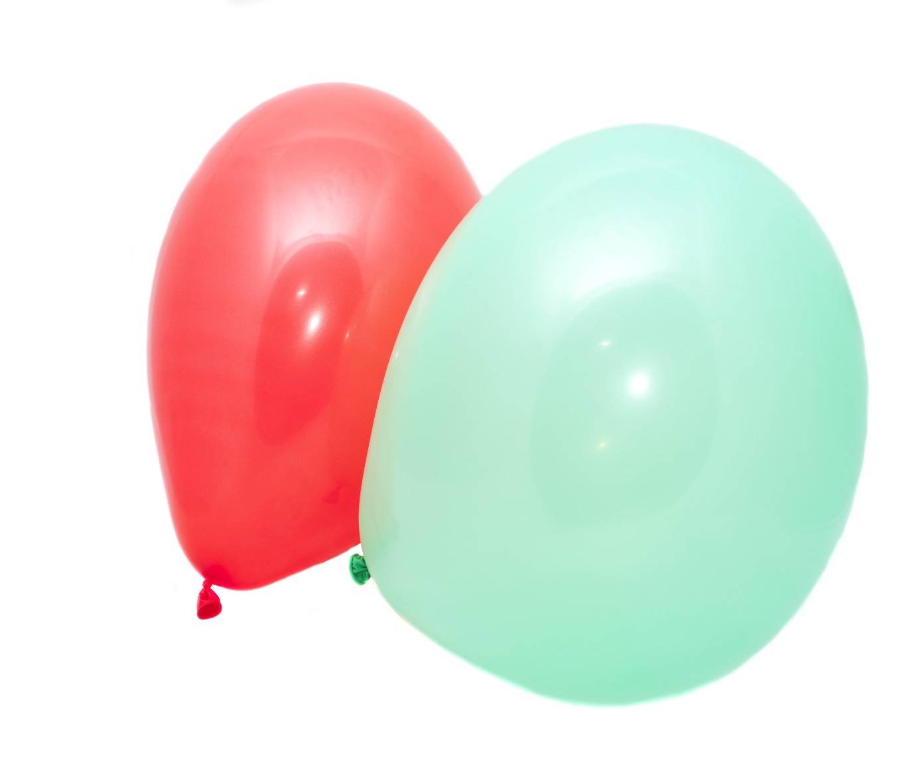

Parengė PPT psichologė: Snieguolė Andrutienė

